Советуем приготовить для детей

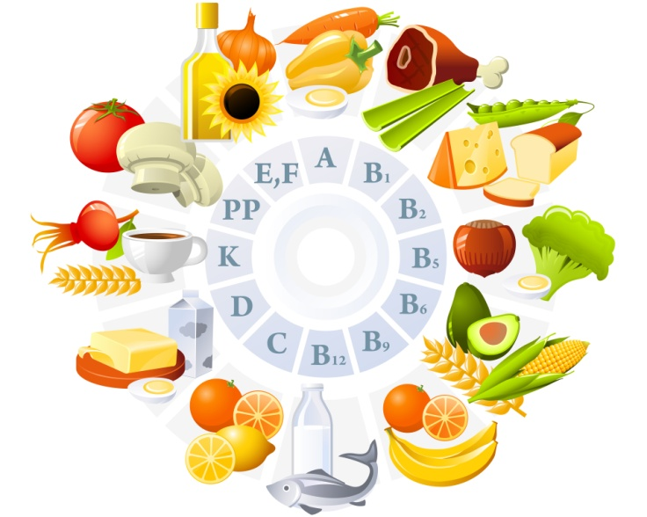
Бульон с яичными хлопьями
На 4 порции: 4 стакана мясного бульона, 2 яйца, 1/2 морковки, 1/2 луковицы, зелень.
В предварительно взбитые яйца добавить немного подогретого бульона. Затем смесь процедить, влить оставшийся кипящий бульон и перемешать до образования мелких хлопьев.
Чтобы бульон вновь стал прозрачным, нужно убавить огонь и продолжать варить 10-15 минут.
Свекла, тушенная в сметане
На 4 порции: 2 свеклы. На 100 г готового соуса: 1/4 стакана мясного или овощного бульона, 1/2 ст. ложки муки, 1 ст. ложка сметаны.
Свеклу промыть и сварить. Затем очистить, натереть, заправить сметанным соусом и тушить под крышкой 5-7 минут.
Салат из моркови, зеленого горошка и яблок
На 300 г моркови: 150 г консервированного зеленого горошка, 100 г яблок, 100 г майонеза, сахар, соль.
Сваренную морковь и свежие, очищенные от кожуры яблоки нарезать кубиками. Добавить зеленый горошек, соль и сахар по вкусу, майонез. Хорошенько размешать, украсить кусочками яблок и моркови.
Зефир яблочный
На 4 порции: 4 печеных антоновских яблока, '/ 2 стакана сахарного песка, 2 белка, 1 стакан сливок.
Яблоки протереть через сито, добавить сахар. Белки растереть деревянной ложкой до густоты. Взбить отдельно сливки, тщательно смешать с полученной массой и выложить на блюдо.
При желании зефир можно залить сиропом клубничного или вишневого варенья.
Приятного аппетита!

